Итоги республиканских соревнований по
технике пешеходного и горного туризма

Государственное учреждение дополнительного образования детей « Республиканская станция юных натуралистов» при поддержке Министерства образования республики Мордовия и туристский клуб «Искатели» ГОУ ВПО «МГПИ им. М.Е.Евсевьева» 20 декабря 2009г, провели первые республиканские соревнования по технике пешеходного и горного туризма среди учащихся общеобразовательных школ, начального и среднего профессионального образования, учреждений дополнительного образования детей и студентов пединститута.
В соревнованиях приняли участие 18 команд из 8 районов республики Мордовия, г.о. Саранск и студентов МГПИ им. М.Е Евсевьева в составе 4 участников 14-17 лет и 18-20 лет.
Программой было предусмотрено преодоление участниками препятствий на дистанции, влючающей в себя основные технические элементы пешеходного и горного туризма на следующих этапах: вязка узлов, подъем на жумарах, спуск дюльфером, маятник, качающееся бревно, траверс склона.
Особенно трудным для участников оказалось преодоление таких этапов: подъем по веревке на жумарах, спуск дюльфером и траверс склона.
Быстро и четко выполняли технические действия и тактические приемы учащиеся, занимающиеся в кружке «Юные туристы - спасатели» ГУ ДОД «Республиканская станция юных натуралистов». Их не испугала экстремальная ситуация и сложные задания, помогли умения и навыки, приобретенные на занятиях кружка. Они смело, и слаженно выполнили все задания и успешно финишировали, показав лучшее время среди участников 14-17 возрастной группы.
Мужественно, с большим стремлением к победе стартовали команды МОУ «Средняя общеобразовательная школа №7» г.п. Рузаевка, МОУ «Многопрофильный лицей № 1» п. Чамзинка, Чамзинского муниципального района, к сожалению не уложились по времени.
Хорошо преодолели трассу студенты сборной команды 203 группы факультета физической культуры МГПИ им. М.Е.Евсевьева. За счет хорошей физической подготовки и технически грамотных действий они показали лучшее время среди студентов.
Итоги соревнований подводились по двум возрастным категориям 14-17 лет и 18-20 лет. Победителями названы:
На первом месте команда - учащихся кружка « Юные туристы- спасатели» ГУ ДОД «Республиканская станция юных натуралистов» ( ПЛ № 21 г.о. Саранск) и сборная команда студентов 203 группы факультета физической культуры МГПИ им. М.Е.Евсевьева.
На втором месте команда МОУ «Средняя общеобразовательная школа с углубленным изучением отдельных предметов №8» г.о. Саранск и сборная команда студентов 2 и 3 курсов факультета физической культуры МГПИ им. М.Е.Евсевьева,
На третьем месте команда МОУ «Новотроицкая средняя общеобразовательная школа» Ст. Шайговского муниципального района и сборная команда студентов 302 группы факультета физической культуры МГПИ им. М.Е. Евсевьева.

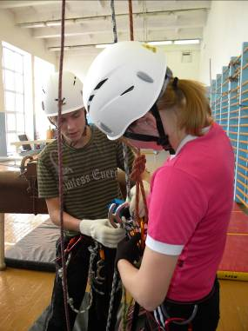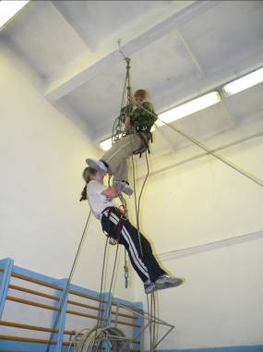

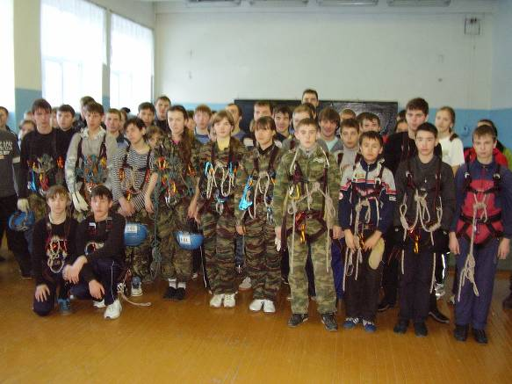

А.В.Шигаева – методист ГУ ДОД «РСЮН»

